**1. Mooi Berlijn.**

Het meest indrukwekkende gebouw: De Brandenburger tor Berlijn.

**De beschrijving van de Brandenburger tor.**

De Brandenburger tor is gemaakt van steen. Het heeft een functie: Als je vroeger naar de andere kant van de toren wilde komen, moest je tol betalen. Vroeger was de plek waar de poort staat de stadsgrens van het centrum. De Brandenburger tor heeft een crème/beige kleur en heeft een machtige uitstraling, want er staan paarden op, en paarden geven het teken van macht.

**Waarom heb ik voor dit kunstgebouw gekozen?**

We zijn met een groep naar de Brandenburger tor gegaan en daar hebben we het kunstgebouw bekeken. Ik vond het er mooi en bijzonder uitzien. Er is veel over te vertellen. Het is een oud kunstgebouw, het stond er ook al tijdens de oorlog en is daardoor ook een beetje verwoest. Daarna is het gerenoveerd net als andere delen van Berlijn. Ik wilde het altijd al graag is van dichtbij zien en nu had ik dan eindelijk de kans, want ik was nog nooit in Berlijn geweest. Maar er waren natuurlijk ook andere dingen die ik wel wilde zien, zoals het stuk van de Berlijnse muur en de TV toren.

**In wat voor soort omgeving staat het werk?**

Het werk staat in een mooie omgeving en in de buurt van een heel groot monument: Holocaust monument. Ook staat het in de buurt van de Berlijnse TV toren. De plek waar de Brandenburger tor staat vind ik er netjes uitzien als je het vergelijkt met andere delen van Berlijn waar overal met graffiti op de muren word gespoten. Het is wel echt een toeristisch kunstgebouw.

**Wat vind ik er mooi/lelijk/grappig aan?**

Ik vind het mooi, omdat het iets van de Griekse cultuur weg heeft. De tempels worden daar ook gebouwd met dikke palen. Wat ik ook mooi vind is de vorm en dat er in de avond lichte gaan branden op de Brandenburger tor. Dat geeft een leuk effect. Bovenop de poort staat een vierspan met de vrede godin Irene. Het is het symbool van de Duitse scheiding, dat is wel interessant. Ik vind er eigenlijk niets lelijk aan.

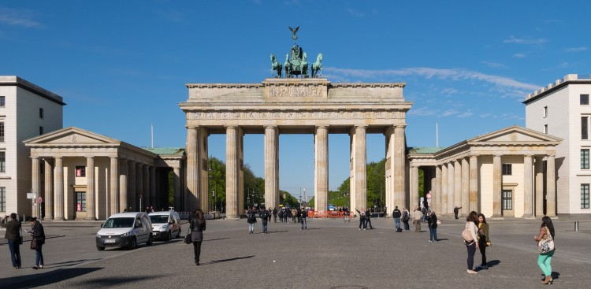

**De Brandenburger tor**

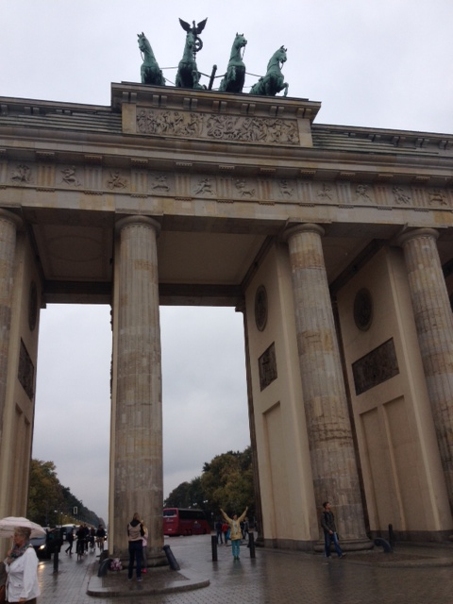

**Brandenburger tor van dichtbij**

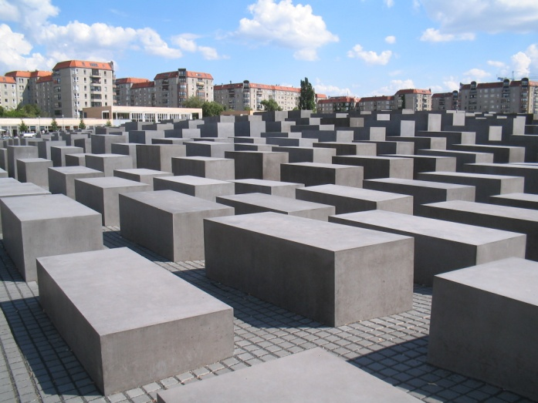

**Het Holocaust monument**

**2. Fotocollage**

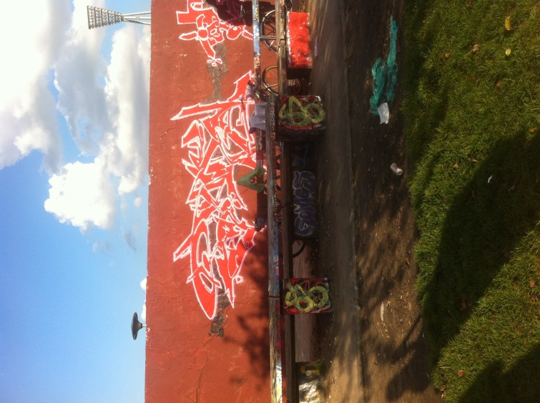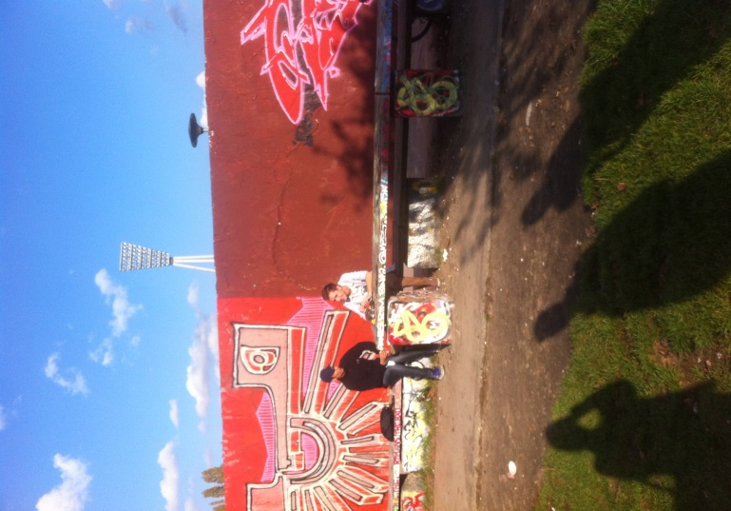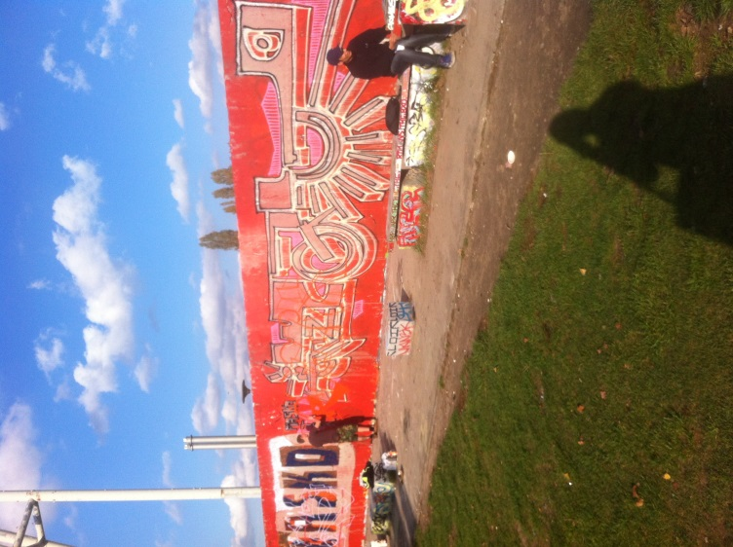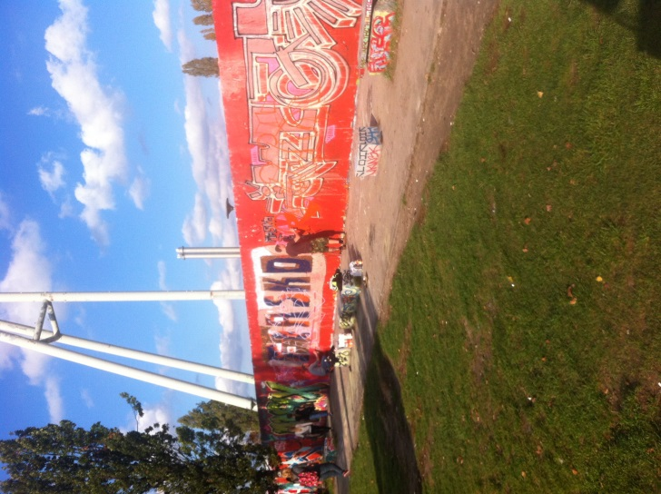

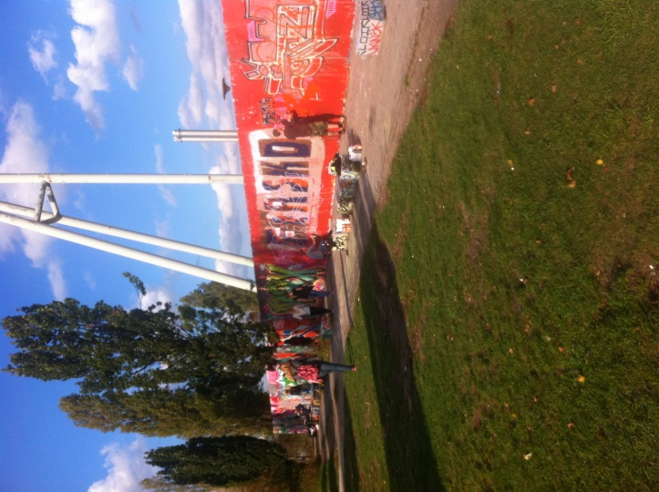

We kregen als opdracht dat we een panorama foto moesten maken. Dat zijn heel veel foto’s die samen een goed aan elkaar lopende foto vormen. Ik heb deze foto’s gemaakt tijdens de fietstocht. Dit is het resultaat.